1 Warm up activities (teacher’s choice): work in groups
Co nemůžete dělat, protože je covid-situace (novinky = news)?
- Nemůžu jít do kina. < kino
- Nemůžu hrát fotbal.
- Nemůžu jít plavat.
- Nemůžu jít do bazénu. < bazén
- Nemůžu jít do tělocvičny. < tělocvična: tělo (body) + cvičit (to exercice)
- Nemůžu jít do posilovny. < posilovna: silný = strong
- Nemůžu jít do klubu. < klub
- Nemůžu jít do restaurace. = restaurace
- Nemůžu jíst jídlo v restauraci.
- Nemůžu pít alkohol v hospodě, na ulici, v parku…
- Nemůžu jet do Izraele.
Co můžete dělat?
- Můžu být doma a pít alkohol.
- Můžu hrát videohry.
- Můžu hrát fotbal, ale maximálně 6 lidí.
- Můžu jíst jídlo z restaurace. (s sebou: take away)
Co nefunguje?
- Knihovny.
- Divadla.
- Bazény.
- Školy.
- posilovny, tělocvičny.
- Hospody.
Co funguje?
- parky.
- tramvaje.
- supermarkety.
- trolejbusy.
- školky. (kindergardens)
- restaurace.
- potraviny = grocery
- Brněnky
- drogerie: Savo

2 genitive singular (explanation: after prepositions and after nouns)
link to IS: https://is.muni.cz/auth/el/med/podzim2020/aVLCJ0383/um/martin_s_groups/grammar/singular_genitive.xlsx

3 genitive singular: sort the words out according to their ending in genitive:
link: https://learningapps.org/watch?v=po65t0cd320

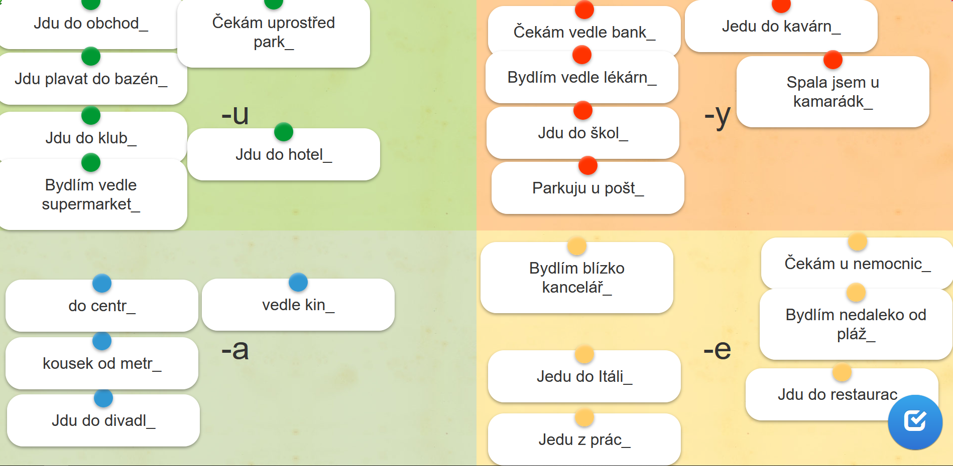

4 genitive singular: work in groups
ask the question Kam jdeš? and answer with preposition DO + different places
- do + people = DO NOT USE IT (motion inside)
- na + open places/events
- jdu domů. × jsem doma.
- jdu do kina
- jdu do parku
- jedu do moře (submarines, divers); jedu k moři (party, sunbathe)
- jdu do nemocnice
- jdu do restaurace
- jdu do restaurace do nemocnice
- jdu do školy
- jdu do obchodu (Juan)
- jedu do divadla
- jdu do kanceláře
- jdu do kina
- do lékárny
- do Íránu
- do banky
- po/jedu do Prahy

- jdu ke kamarádovi (going to my friend) / jsem u kamaráda (I a mat my friend’s)
na letiště, na nádraží, na zastávku
na poštu
na univerzitu × do školy
- jdu DO Justina Biebera.
- určitě: definitely, absolutely; tak určitě: https://www.youtube.com/watch?v=9xoArki0yA4

5 prepositions and other features with genitive: explanation
rakovina (cancer): rakovina mozku (g), rakovina slinivky (G)
zánět (inflamation): zánět slepého střeva
bolest (pain): bolest hlavy, bolest hrudníku
vyšetření (examination): vyšetření hlavy, vyšetření břicha..
rentgen (x-ray): rentgen nohy
výsledky (results): výsledku testu

jdu od doktora z ordinace (doctor’s office)
jsem u doktora = I am at doctor

6 prepositions with genitive: odkud jde?
link: https://learningapps.org/watch?v=pap4f1v6n20

7 symptoms of diseases: explanation

8 symptoms: working with handout in groups

Talking medicine U4 – Příznaky (symptoms): Complete the table.

Open questions
Jaké máte potíže? | What kind of medical problem do you have?
Máte nějaké další potíže? | Do you have any other medical problems?

YES/NO questions
Otázka | Translation |  | Opověď
TO BE + ADJECTIVE
Jste unavený? |  | Are you tired? | Jsem unavený.
Jste slabý/á? |  | I feel weak. | Jsem slabý/á.
Jste malátný/á. |  | I feel weary. | Jsem malátný/á.
TO HAVE + ACCUSATIVE
Máte teplotu? |  | Do you have a temperature? | Mám teplotu.
Máte chuť k jídlu? |  | Do you have a good appetite? | Mám chuť k jídlu.  Nemám chuť k jídlu.
Máte pravidelnou stolici? |  | Do you have regular bowel movements?
Máte průjem nebo zácpu? |  | Do you have diarrhoea or constipation?
Máte chuť k jídlu. |  | I don't feel like eating. | Nemám chuť k jídlu.
Máte závratě? |  | I am dizzy. | Mám závratě.
Máte hlad? |  | I am not hungry. | Nemám hlad.
 |  | I am constipated. | Mám zácpu.
 |  | I have diarrhoea. | Mám průjem.
 |  | I have a headache. | Mám bolesti hlavy.
 |  | I have a chill. | Mám zimnici.
 |  | I am shivering. | Mám třesavku.
 |  | I have a temperature. | Mám teplotu.
TO BE + DATIVE PRON.
Je vám nevolno? |  | Are you nauseated? | Je mi nevolno.
Je vám špatně? |  | I feel bad. | Je mi špatně.
 |  | I feel sick. | Je mi nevolno.
 |  | I feel like vomiting. | Je mi na zvracení.
 |  | I am hot. | Je mi horko.
 |  | I am cold. | Je mi zima.
VERBS + DATIVE PRON.
Motá se vám hlava? |  | Do you feel dizzy? (Is your head spinning?) | Motá se mi hlava.
 |  | My head is spinning. | Motá se mi hlava.
 |  | My heart is pounding. | Buší mi srdce.
 |  | I have an upset stomach. | Zvedá se mi žaludek.
 |  | I feel sleepy. | Chce se mi spát.
BOLÍ + ACC PRONOUNS
Bolí vás hlava? |  | Do you have headaches? | Bolí mě hlava.
Bolí vás něco? |  | Do you have any pain?
 |  | It hurts (me) here. | Tady mě to bolí.
 |  | I have a pain in my abdomen. | Bolí mě břicho
 |  | My whole body hurts. | Bolí mě celé tělo.
 |  | I feel pins and needles in my arm. | Brní mě ruka.
 |  | I have troubles with my back. | Zlobí mě páteř.
VERBS
Slyšíte dobře? |  | Can you hear well? | Slyším dobře.
Vidíte dobře? |  | Can you see well? | Vidím dobře.
Hubnete? |  | Are you losing weight1 | Hubnu.
Zvracíte? |  | Have you vomited?
Potíte se? |  | Do you sweat?
 |  | I don't feel very well. | Necítím se dobře.
 |  | I cough, sneeze and blow my nose. | Kašlu, kýchám a smrkám.
 |  | I can't see you. | Nevidím vás.
 |  | I can't hear you. | Neslyším vás
NEMŮŽU + INFINITIV
Nemůžete spát? |  | I can't steep. | Nemůžu spát.
 |  | I can't swallow. | Nemůžu polykat.
 |  | I can't raise my hands. | Nemůžu zvednout ruce.
 |  | I can't stand on my feet | Nemůžu se postavit na nohy.

9 symptoms: work in groups
ask each other YES/NO questions about symptoms (use different ones), answer them

10 symptoms: quiz (answer the questions)

